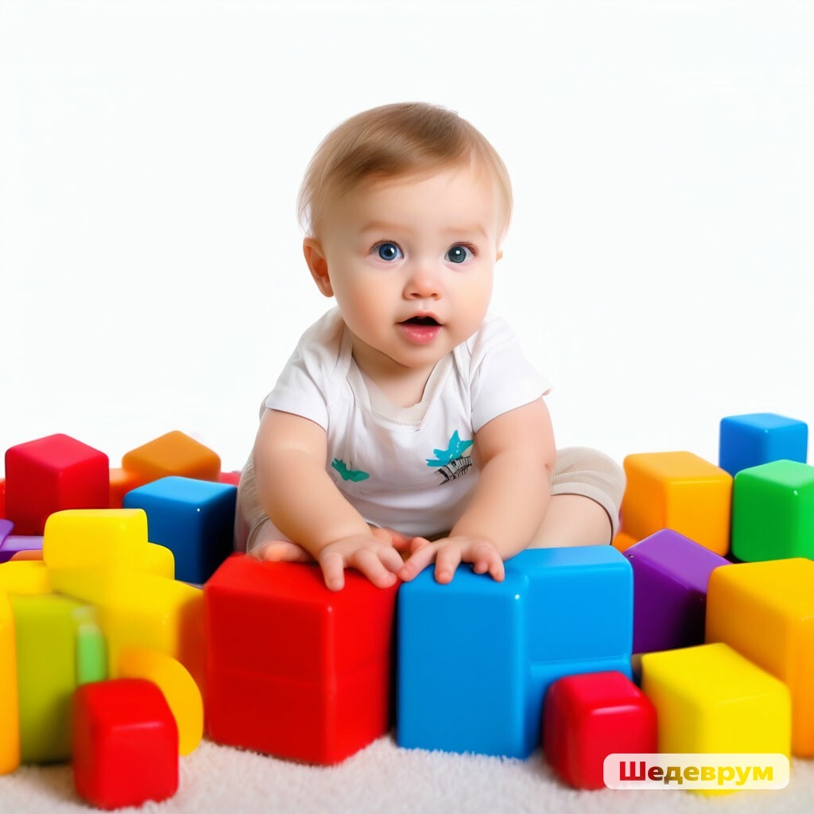

**Онтогенез речевой деятельности**. Этапы формирования.

Онтогенез речевой деятельности — это процесс развития речи у ребёнка от рождения до подросткового возраста. В этот период происходит формирование всех компонентов речевой системы: фонетики, лексики, грамматики.

Первый этап онтогенеза начинается с момента рождения и продолжается до двух лет. В этот период ребёнок учится понимать речь окружающих и произносить первые звуки, слова, фразы. Важную роль играет общение со взрослыми: они должны говорить с малышом, называть предметы, описывать свои действия.

С двух до пяти лет происходит второй этап онтогенеза. Ребёнок активно пополняет свой словарный запас, учится строить предложения, правильно произносить звуки. На этом этапе важно читать книги вместе с малышом, играть в развивающие игры, разговаривать с ним о том, что происходит вокруг.

Третий этап онтогенеза длится с пяти до семи лет. В этот период дети учатся писать и читать, усваивают правила грамматики. Родители могут помочь им в этом, занимаясь с ними письмом и чтением каждый день.

В онтогенезе становление звуков проходит несколько этапов.

Первый этап — гуление. Это этап развития речи, который начинается примерно в два месяца и продолжается до четырёх месяцев. В этот период ребёнок начинает издавать звуки, похожие на «а», «о», «у».

Второй этап — лепет. Этот этап начинается примерно в шесть месяцев и продолжается до года. В этот период ребёнок уже может произносить отдельные слоги, такие как «ма», «па», «ба».

Третий этап — начальный этап формирования слов. Этот этап начинается примерно с года и продолжается до двух лет. В этот период ребёнок начинает произносить первые слова, такие как «мама», «папа», «дай».

Четвёртый этап — формирование фраз. Этот этап начинается примерно в два года и продолжается до трёх лет. В этот период ребёнок уже может составлять простые фразы, такие как «хочу есть», «хочу пить».

Пятый этап — формирование предложений. Этот этап начинается примерно в три года и продолжается до четырёх лет. В этот период ребёнок уже может составлять предложения, такие как «я хочу есть», «я хочу пить».

Шестой этап — формирование сложных предложений. Этот этап начинается примерно в четыре года и продолжается до пяти лет. В этот период ребёнок уже может составлять сложные предложения, такие как «я хочу есть мороженое», «я хочу пить воду».

Седьмой этап — формирование абстрактных понятий. Этот этап начинается примерно в пять лет и продолжается до шести лет. В этот период ребёнок начинает понимать абстрактные понятия, такие как «любовь», «дружба», «счастье».

Восьмой этап — формирование логического мышления. Этот этап начинается примерно в шесть лет и продолжается до семи лет. В этот период ребёнок начинает развивать логическое мышление, такое как способность анализировать информацию и делать выводы.

Важно помнить, что каждый ребёнок развивается индивидуально, поэтому не стоит сравнивать его успехи с другими детьми. Главное — поддерживать малыша в его стремлении к познанию мира через речь.